ВІДДІЛ ОСВІТИ СВАТІВСЬКОЇ РДА

Містківська ЗОШ І-ІІІ ступенів
Сваівської районної ради Луганської області

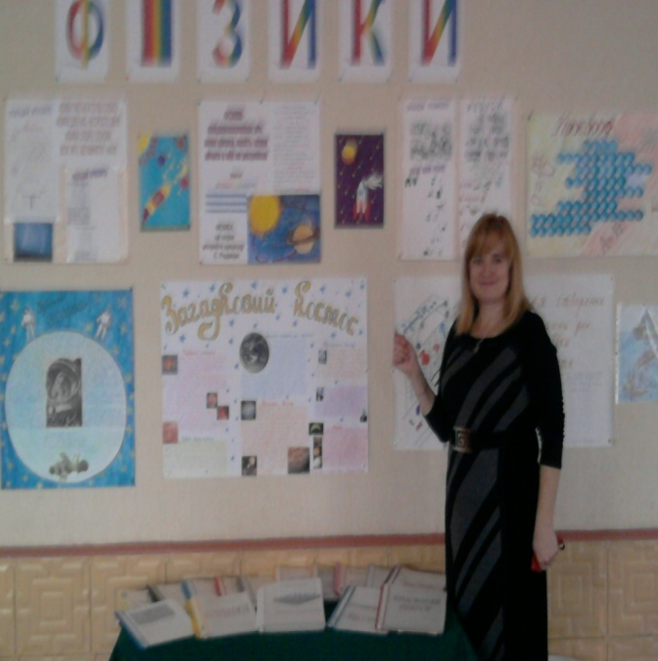

Вчитель фізики,
Спеціаліст вищої категорії Н.І.Скляренко

Зміст
Вступ
Приклад оформлення оголошення про проведення тижня фізики (додаток 1)
Орієнтовний план проведення тижня фізики :
Відкриття тижня фізики (додаток 2)
Виставка учнівських стінгазет (додаток 3)
Урок для учнів 7-9 класів «Добрий день, фізика!» (додаток 4)
Уроки-презентації «Творці фізичної науки», «Космічні подорожі», «Цікаві бувальщини» (додаток 5)
Проведення конкурсу «Кращий фізик року» (додаток 6)

До системи позакласної роботи, що склалася в Містківській ЗОШ І-ІІІ ступенів, входять предметні тижні. Проведення предметних тижнів це одна з основних форм проведення позакласної роботи в школі. Проведенню тижня фізики і астрономії передує велика підготовча робота протягом тривалого часу. Метою організації і проведення різних заходів під час тижня фізики є:
- пропаганда фізичних знань;
- підвищення інтересу учнів до фізики, розвиток ініціативи, учнівської творчості;
- виховання в учнів потреби щодо використання науково-популярної літератури та інших джерел інформації для поповнення знань;
- поглиблення знань учнів;
- професійна орієнтація.
Тижні фізики проводяться щорічно і переважно в один і той же час навчального року Починаючи з 2011-2012 н.р., за ініціативи методичного кабінету відділу освіти Сватівської РДА, в школах району проводяться методичні місячники, в рамках яких проходять предметні тижні. Провідна роль в організації тижня фізики належить учням, але особливістю є те, що приймати участь повинні всі учні, які вивчають фізику.
Основні заходи тижня фізики можуть бути такими:
- випуск тематичних стінгазет;
- виставка рефератів і повідомлень, моделей і приладів, виготовлених учнями;
- фізична вікторина, що проводиться на уроці;
- фізичні показухи, як узагальнюючі уроки;
- виступи учнів 10 та 11-х класів перед учнями 7-11 класів з інформацією про досягнення фізики

План проведення тижня, написаний на великому аркуші паперу, вивішують у вестибюлі школи за тиждень до початку проведення тижня. За тиждень до проведення повинні бути підготовлені сценарії всіх заходів, нагороди переможцям ігор та конкурсів, активістам. Складається журі конкурсів.
За декілька днів до початку тижня по школі вивішуються оголошення з планом проведення тижня фізик , з анонсом основних заходів. (додаток 1)
Найкраще тиждень фізики присвячувати річниці якоїсь знаменної дати в історії фізики, наприклад 100-й річниці від дня народження Сергія Павловича Корольова – найвидатнішого конструктора ракетно-космічних систем. То і більшість стінгазет, зрозуміло, будуть містити інформацію про розвиток космонавтики, а також про життєвий і творчий шлях Корольова. Стінгазети розташовуються на видному місці. А в кінці тижня фізики проводиться конкурс, і обирається найкраща газета, намальована учнями.
Протягом всього тижня фізики у різних класах демонструються презентація «Кращі творці фізики».
Тиждень фізики – це тиждень тісної співпраці вчителів та учнів. Зусилля вчителя з організації позакласної роботи позитивно позначаються на результатах навчання з фізики. Відбувається поглиблення, розширення і систематизація знань учнів.
Тиждень фізики приносить незабутні враження не лише тим учням, які вже вивчають фізику, а й тим, які незабаром будуть це робити. Різноманітні фізичні явища, досліди, прилади викликають неймовірне захоплення, а також заохочення до вивчення фізики.

ДОДАТОК 2
Відкриття тижня фізики
Фізика! Яке багате слово!
Фізика для нас не просто звук!
Фізика ― опора і основа
Всіх, як є, без винятку наук!
Фізика на вулиці, фізика удома,
Коли ти у поході і граєш «у квача»,
Купаєшся у річці чи граєш ти м’яча.
Входиш в світ цей формул, графіків й законів,
З ними вже навіки, ти вже у полоні.
Тут вже творчий пошук, логіки дивне диво
Фізика ― це неповторно, фізика ― це звабливо!
Як наша прожила б планета,
Як люди би жили на ній
Без теплоти, магніту, світла
І електричних подій?
Ом, Ампер, Ньютон, Паскаль,
Лєбєдєв, Попов, Столєтов…
Не полічиш всіх нажаль,
Хто відкрив її секрети.
Тут Ейнштейн і Фарадей,
Резерфорд і Бор, й Гальвані.
Скільки вже було ідей!..
Вірю ― це ще не останні.
Галілей у цім ряду,
Архімед, Фермі, Курчатов,
Що на щастя чи біду
Приручили «дикий» атом.
Не проста наука ця,
Відкриттям нема кінця
Цей тиждень ми присвячуємо фізиці ― одній з найдавніших наук, без якої немислимий подальший розвиток людства, науці цікавій, захоплюючій, могутній. Значення фізичних знань у нашому житті дійсно важко оцінити. Недаремно академік А. Ф. Йоффе висловився про це так: «Сучасна техніка ― це перш за все фізика в різних її застосуваннях». За допомогою цих знань сильна рука людини запустила космічні кораблі до зір, дивлячись на які, люди кажуть: «Фізика ― це чудово!» Ми, ті хто зібрались сьогодні, говоримо: «Фізика ― всемогутня! Вона зуміла казки зробити дійсністю!»
На цьому тижні ми ближче познайомимось з цією наукою, вченими-фізиками, які зробили великий внесок своїми науковими відкриттями і досягненнями у розвиток фізики. Перевіримо та закріпимо свої знання розгадуючи кросворди. Позмагаємося за звання «Кращого фізика року», провівши змагання між класами та підведемо підсумки тижня на лінійці. А сьогодні ми пропонуємо вам взяти участь у фізичній лотереї, білети із завданням можна придбати у ПІБ учня – учасниці ІІ туру Всеукраїнських шкільних олімпіад з базових дисциплін.

ФІЗИЧНА ЛОТЕРЕЯ-КРОСВОРД

1
2
3
4
5
6

Розгадай кросворд, напиши на звороті своє прізвище та ім’я і ти станеш учасником розіграшу приза!

1. Явище, завдяки якому важко змінити швидкість чи напрям руху.
2. Фізична величина, чисельно рівна шляху, який проходить тіло за одиницю часу.
3. Його винаходи наводили жах на ворогів міста Сіракузи.
4. Щоб зменшити цю фізичну величину, ми користуємося лижами, щоб збільшити — беремо шило.
5. Цю частинку в давнину вважали неподільною. Її назва так і перекладається з латини — “неподільний”.
6. Цим приладом можна виміряти об’єм.

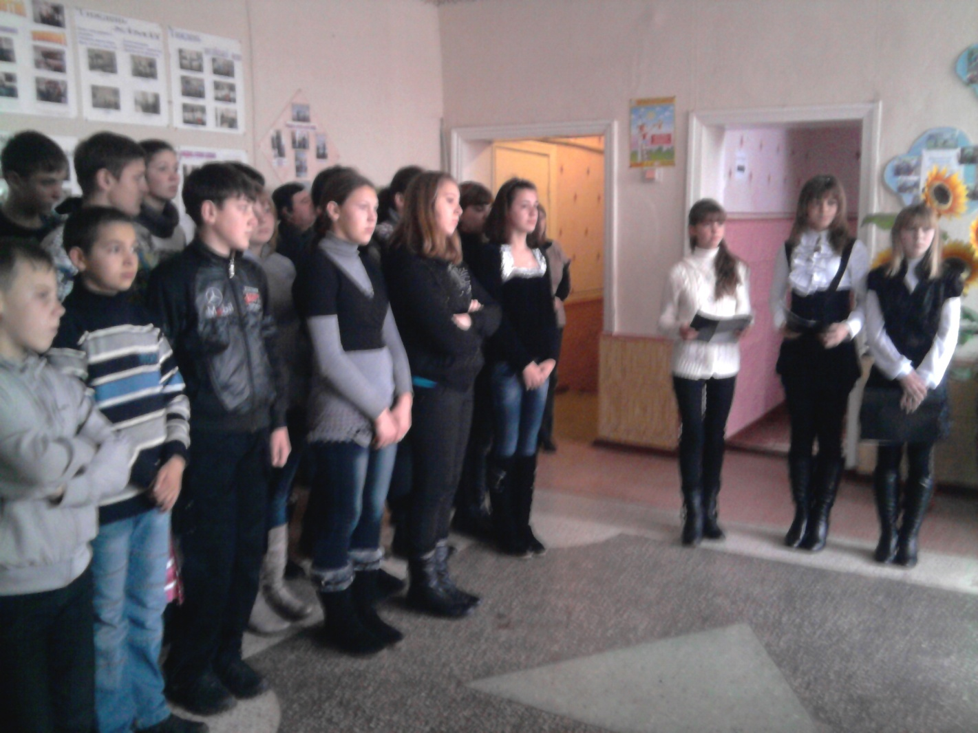

ДОДАТОК 3
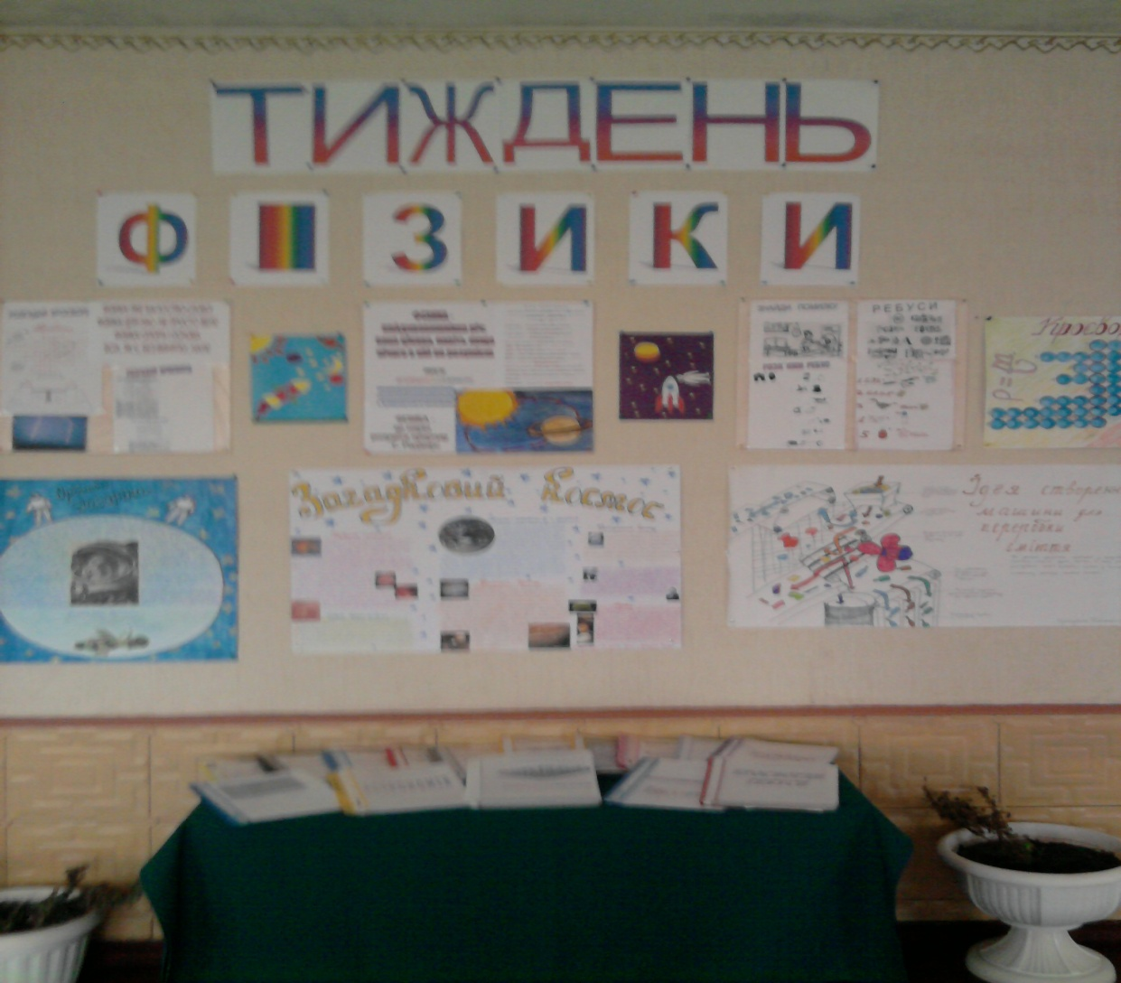
Виставка учнівських стіннивок

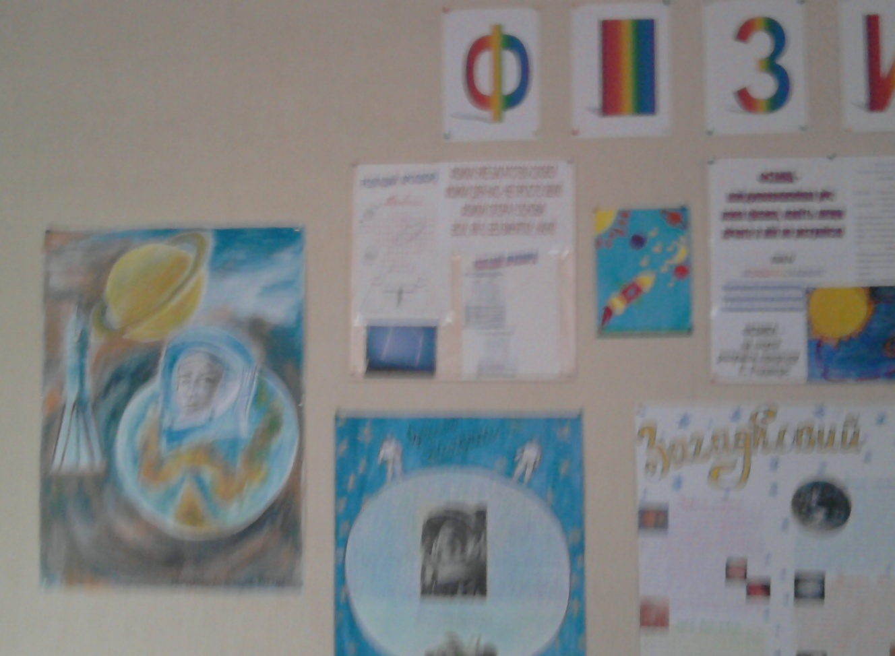

ДОДАТОК 4
УРОК-ПРЕЗЕНТАЦІЯ «Добрий день, фізика!»
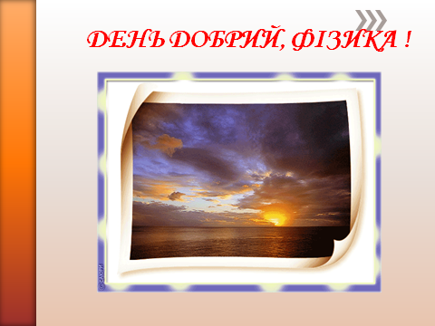
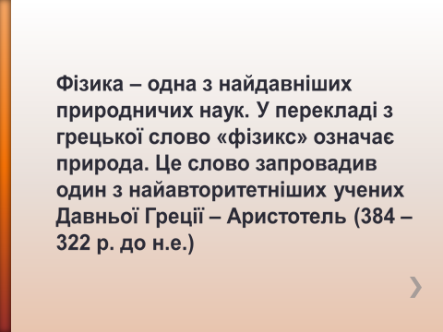
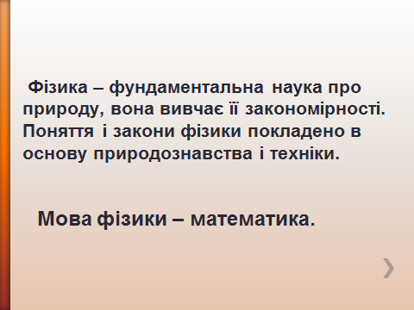

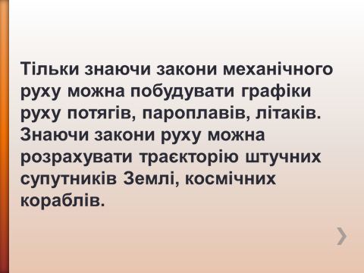

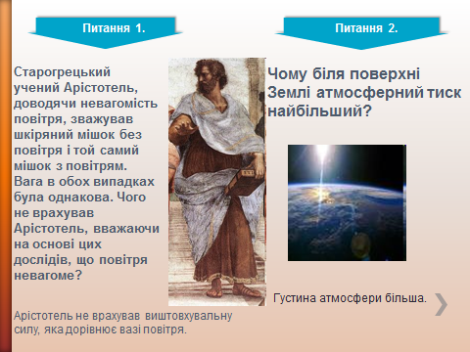

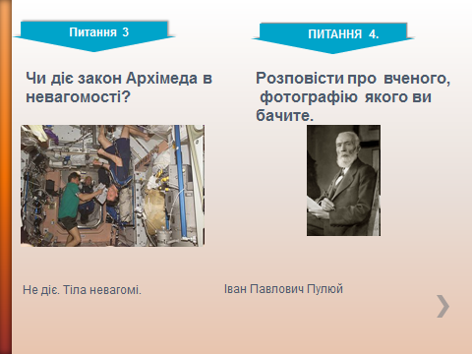
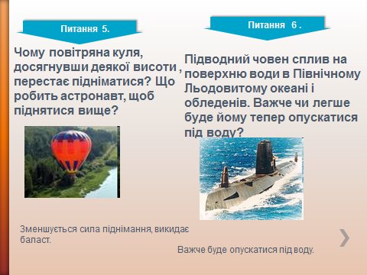

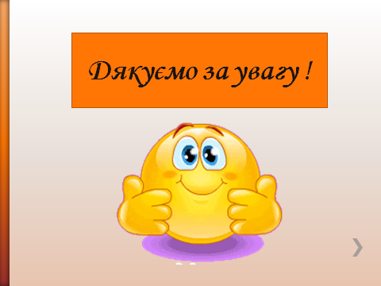
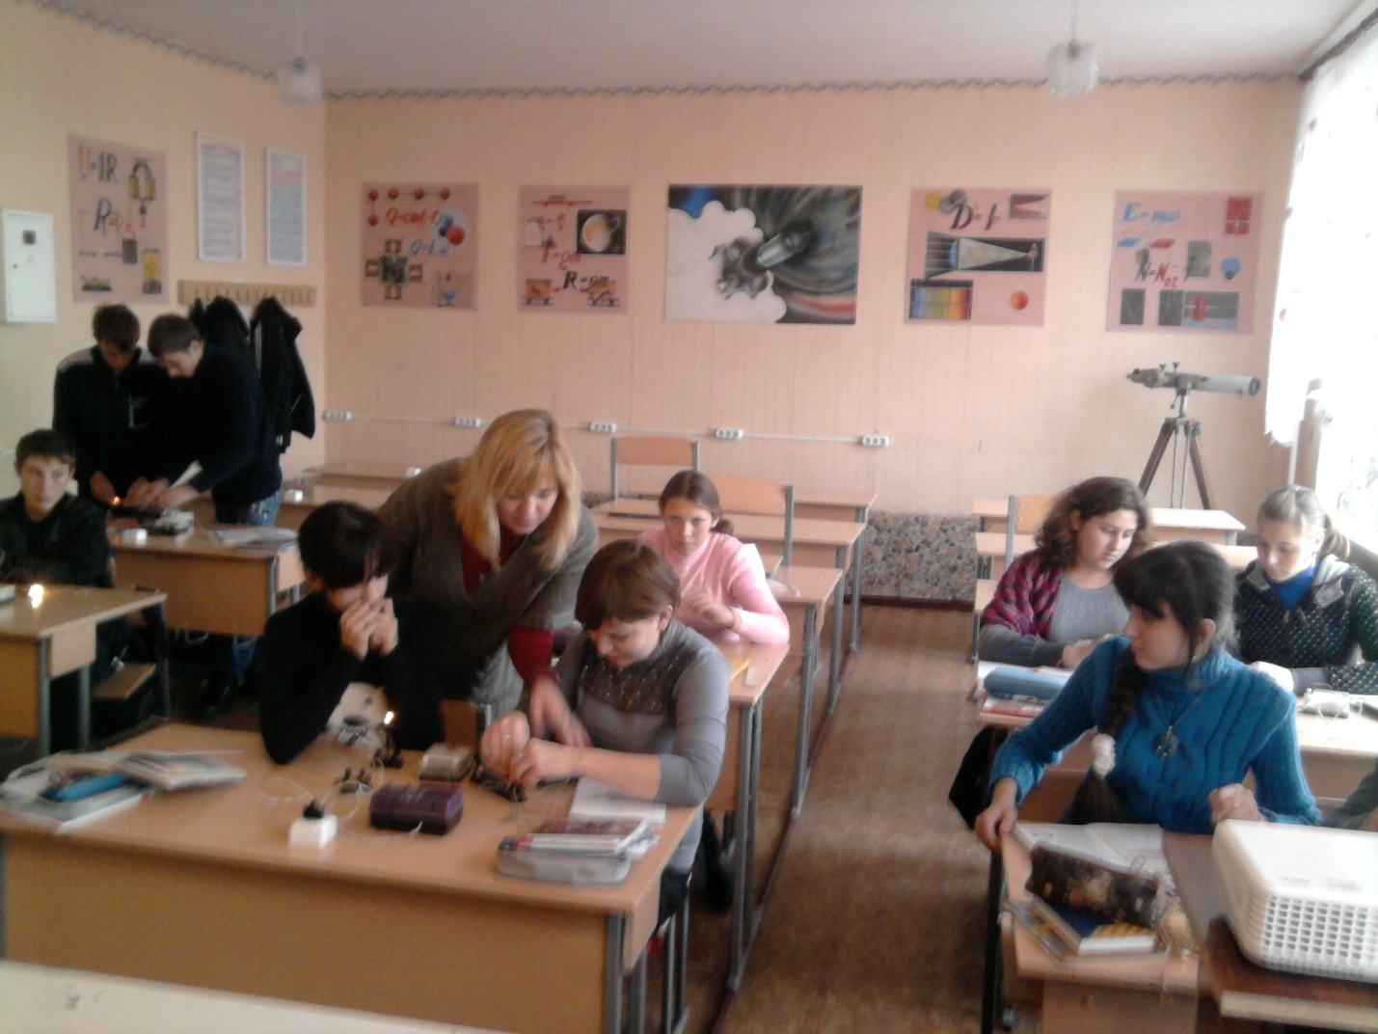
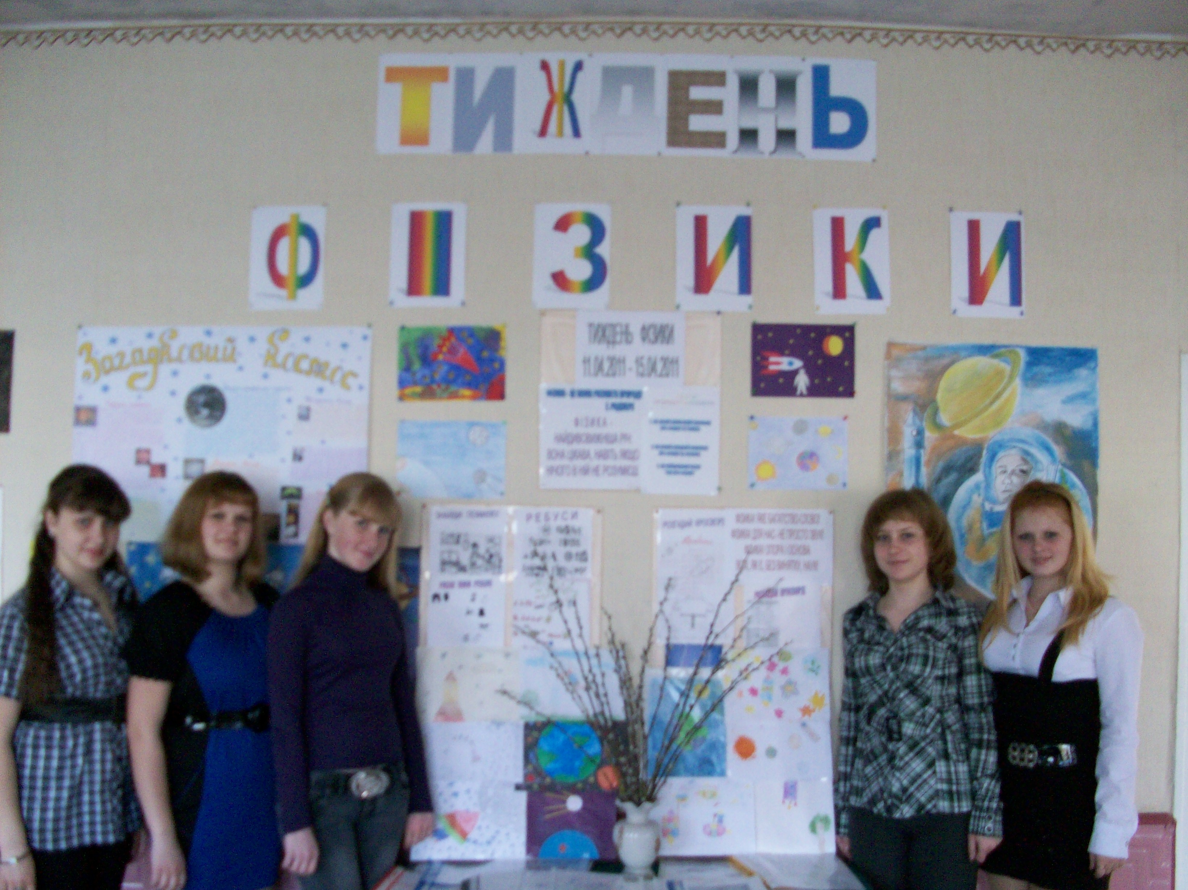
ДОДАТОК 5

УРОК-ПРЕЗЕНТАЦІЯ «Творці фізичної науки»

Для чого людству потрібна фізика? Вчені замислюються про це не завжди. Їм просто дуже цікаво розгадувати загадки природи. Але ж розвиток наук з часом вимагає дедалі значніших коштів. І вони знаходяться. Чому? Та тому, що наука приносить людству користь.
Фізика ― це не єдина наука про неживу природу. Природу також вивчають хімія, астрономія, геологія, географія та безліч інших наук. Але в їх основі лежить те, що вивчає фізика, яка допомогла людям оволодіти потужною технікою та застерегти навколишнє середовище. Знання законів фізики дає змогу пояснити минуле й прогнозувати майбутнє.
Згадаймо імена тих, кому ми завдячуємо своїми знаннями про Всесвіт: Юрій Кондратюк, Сергій Корольов, Архімед, Галілео Галілей, Ісаак Ньютон, Михайло Ломоносов, Шарль Кулон, Георг Ом, Александро Вольта, Блез Паскаль, Анре-Марі Ампер, Майкл Фарадей, Дмитро Менделєєв, Альберт Ейнштейн, Костянтин Ціолковський, Ернест Резерфорд і багато інших учених, які зробили вагомий внесок у розвиток цієї науки. Про деяких вчених-фізиків ми розповімо сьогодні.
Першим систематизацію природних знань розпочав Аристотель. Він і назвав науку фізика (від грецького «фюзіс» ― «природа»). Проте Аристотелева фізика спиралась на просте сприйняття світу і не перевірялася експериментально, а тому містила в собі багато помилок. Так, Аристотель стверджував, що Земля є центром Всесвіту, а всі планети рухаються навколо неї.
Пізніше давньогрецький учений Архімед дослідив виштовхувальну силу, яка діє на тіло, занурене в рідину. Про це відкриття існує легенда, згідно з якою, Архімед зумів визначити, чи зроблена корона сіракузького царя Гієрона II з чистого золота або ж ювелір підмішав значну кількість срібла. Питома вага золота на той час вже була відомою, але складність полягала в тому, щоб точно визначити об'єм корони, адже вона мала неправильну форму. Архімед довгий час розмірковував над цим завданням. Зрештою, коли він приймав ванну, йому в голову прийшла блискуча ідея: занурюючи корону у воду, можна визначити її об'єм, вимірявши об'єм витісненої нею води. Згідно з легендо, Архімед вискочив голий на вулицю з криком «Еврика!», що означало буквально «Знайшов!». Так науковець відкрив основний закон гідростатики, нині відомий як закон Архімеда.
Архімед сконструював підйомний гвинт, за допомогою якого піднімали воду з річки для поливу полів. Архімедова фізика була вже більш експериментальною і дала поштовх для подальшого розвитку науки.
Дані про життя Клавдія Птолемея мізерні. Жив у римській провінції Єгипту і працював в Александрії. Створив геоцентричну систему світу, розробив математичну теорію руху планет навколо нерухомої Землі, яка дозволяла обчислювати їхнє положення на небі. Система Птолемея викладена в його головній праці «Альмагест» — енциклопедії астрономічних знань давнини. Система Всесвіту за Птолемеєм є складною, але неправильною теорією руху планет і Сонця довкола нерухомої Землі пояснив загадкові явища у видимому русі планет на небосхилі, припустивши, що планети і Сонце обертаються не тільки довкола Землі , а і одночасно довкола інших центрів по петлеподібній кривій — гіпоциклоїді.
Ця теорія панувала 1500 років, поки не була спростована Коперником. У 1543 польський астроном Миколай Копернік запропонував альтернативну, геліоцентричну систему. Створення геліоцентричної системи світу стало революційним переворотом у науці. Він поклав початок звільненню природознавства від релігії. Вчення Коперника науково спростовувало міф про Землю як центр Всесвіту, утверджувало що в центрі знаходиться Сонце.
Джорда́но Бру́но (справжнє ім'я: Філіппо) — італійський філософ епохи Відродження, поет. Був католицьким священиком. У астрономії підтримував погляди і стверджував, що фізичний Всесвіт нескінченний і включає нескінченне число світів, у кожному з яких є сонце і декілька планет. Таким чином, Земля всього лише невелика зірка серед інших зірок в нескінченному Всесвіті.
Галіле́о Галіле́й — видатний італійський мислитель епохи Відродження, засновник класичної механіки, фізик, астроном, математик, один із засновників сучасного експериментально-теоретичного природознавства, поет і літературний критик. Галілео Галілей був основоположником експериментально-математичного методу вивчення природи. Він залишив розгорнутий виклад цього методу і сформулював найважливіші принципи механічного світу. Його дослідження кардинально вплинули на розвиток наукової думки. Саме від нього бере початок фізика як наука. Найважливішим вкладом Галілео Галілея в науку була свідома й послідовна заміна пасивного спостерігання активним експериментом. Результатами цих експериментів стали зроблені ученим наукові відкриття. Першим серйозним винаходом Галілея були гідростатичні ваги для швидкого визначення складу металевих сплавів, визначив питому вагу повітря. Винайшов термоскоп, що є прообразом термометра. Висунув ідею застосування маятника в годиннику. Галілей у 1609 побудував свій перший телескоп з трикратним збільшенням, а трохи пізніше — зі збільшенням у 32 рази, як він сам писав згодом. З їхньою допомогою Галілей здійснив ряд важливих астрономічних відкриттів — гори і кратери на Місяці, розміри зірок та їхня колосальна віддаленість, плями на Сонці, 4 супутники Юпітера, фази Венери, кільця Сатурна, Чумацький Шлях як скупчення окремих зірок та ін. Галілей налагодив у себе виробництво телескопів. У 1610—1614 роках, змінюючи відстань між лінзами, він створив також мікроскоп. Завдяки Галілею лінзи й оптичні прилади стали могутнім знаряддям наукових досліджень.
Йога́ннес Ке́плер — німецький філософ, математик, астроном, астролог і оптик. Відкрив закони руху планет, названі на його честь. Саме Кеплер ввів у фізику термін «інерція» як природжена властивість тіл чинити опір прикладеній силі. Заразом він, як і Галілей, формулює в ясному вигляді перший закон механіки. Кеплер впритул підійшов до відкриття закону тяжіння, хоч і не намагався виразити його математично. Він писав в книзі «Нова астрономія», що в природі існує «взаємне тілесне прагнення схожих (споріднених) тіл до єдності або з'єднання». Джерелом цієї сили, на його думку, є магнетизм у поєднанні з обертанням Сонця і планет навколо своєї осі. Глибоке проникнення в закони оптики привело Кеплера до схеми телескопічної підзорної труби (телескоп Кеплера), яка витіснила в астрономії менш довершений телескоп Галілея.
Ісаа́к Нью́то́н — видатний англійський учений, який заклав основи сучасного природознавства, творець класичної фізики. Сформулював основні закони класичної механіки, відкрив закон всесвітнього тяжіння, дисперсію світла, розвив корпускулярну теорію світла, розвинув теорію форми Земної кулі, відзначивши, що вона повинна бути стиснута на полюсах, теорію припливів і відпливів; розглянув проблему створення штучного супутника Землі тощо. Встановив закон опору й основний закон внутрішнього тертя в рідинах і газах, дав формулу для швидкості поширення хвиль. Великий внесок зробив Ньютон в оптику. У 1666 р. за допомогою тригранної скляної призми він розклав біле світло на 7 кольорів (у спектр), тим самим довівши його складність (явище дисперсії). На його честь названо одиницю сили в Міжнародній системі одиниць — «Ньютон».
Ампе́р Андре́-Марі́ — французький фізик і математик, творець основ електродинаміки. Створив першу теорію, яка виражала зв'язок електричних і магнітних явищ. Амперу належить гіпотеза у розвитку про природу магнетизму, яка відіграла велику роль у розвитку вчення про електромагнітні явища: магнітні властивості тіл зумовлені наявністю в тілах молекулярних електричних струмів. Ампер запровадив у фізику поняття електричний струм; його ім´ям названа одиниця струму — «ампер», а вимірювальні прилади — «амперметрами».
Майкл Фарадéй — англійський фізик і хімік, основоположник вчення про електромагнітне поле. Він відіграв визначну роль у розвитку вчення про електромагнітні явища. Фарадей зайнявся дослідженням зв'яку між електричними і магнітними явищами і в 1821 вперше відкрив обертання магніта навколо провідника зі струмом і обертання провідника зі струмом навколо магніта. Відкриття явища електромагнітної індукції зразу ж набуло великого наукового і практичного значення; воно лягло в основу електротехніки. На честь Фарадея названа одиниця вимірювання ємності — «фарад», а також стала Фарадея.
Марі́я Склодо́вська-Кюрі — французький фізик, хімік, педагог. П'єр Кюрі — французький фізик, один з перших дослідників радіоактивності. Чоловік Марії Склодовської-Кюрі. 1898 року вона оголосила про можливість існування нового, сильно радіоактивного елемента в руді уранової смолки. Її чоловік П'єр відмовився від власних досліджень, щоб допомагати Марії, і в тому ж році вони оголосили про існування двох радіоактивних елементів: полонію і радію. 1902 року ними одержано один з цих елементів — радій. Обоє вчених відмовилися взяти патент на своє відкриття; разом їх було нагороджено медаллю Деві (1903) і відзначено Нобелівською премією з фізики.
Ерне́ст Ре́зерфорд — британський фізик. Резерфорд відомий перед усім експериментами з розсіювання альфа-частинок (Резерфордівське розсіювання), завдяки якому він встановив структуру атома, як системи, що складається із малого за розмірами позитивно зарядженого ядра й електронів. Ернест Резерфорд вважається найбільшим фізиком-експериментатором двадцятого сторіччя. Він є центральною фігурою в наших пізнаннях в області радіоактивності, а також людиною, яка поклала початок ядерній фізиці. Крім свого величезного теоретичного значення його відкриття отримали широкий спектр застосування, включаючи: ядерна зброя, атомні електростанції, радіоактивні числення і дослідження радіації. Вплив праць Резерфорда на світ величезний. Воно продовжує рости і, схоже, ще збільшиться в майбутньому. У 1908 р. ученого нагородили Нобелівською премією за дослідження різних видів радіоактивності.
Альбе́рт Ейнште́йн — один з найвизначніших фізиків 20 століття,створив теорію відносності. Лауреат нобелівської премії 1921-го року за відкриття закону фотоефекту. Опублікована в 1915 році загальна теорія відносності розширила область застосування постулатів спеціальної теорії відносності на неінерційні системи відліку, включивши в себе також теорію гравітації. Загальна теорія відносності ґрунтується на принципі еквівалентності й розглядає викривлення в просторі-часі. Теорія відкрила шлях до побудови теорії Всесвіту — космології.
Нільс Бор ― данський фізик-теоретик, творець першої квантової теорії будови атома, автор принципу доповнювальності, один з основоположників квантової механіки. Лауреат Нобелівської премії з фізики 1922 року, присудженої за роботи з будови атома. В 1913 році Бор запропонував модель атома водню, в якій електрон обертаються навколо ядра лише по певних строго визначених орбітах. Ця модель отримала назву моделі Бора і стала початком створення квантової теорії атома. Вона змогла успішно пояснити оптичні спектри атома водню.
Українські вчені також зробили великий внесок у розвиток фізики.
Іва́н Па́влович Пулю́й — український фізик і електротехнік, організатор науки, громадський діяч. Він докладно описав видимі катодні промені. А в 1881 році сконструйована ним трубка, що випромінює Х-промені ― прообраз сучасних рентгенівських апаратів, була визнана гідною Срібної медалі на Міжнародній електротехнічній виставці в Парижі. У всьому світі вона стала відома як «лампа Пулюя» і навіть протягом деякого часу випускалася серійно. Вона генерувала промені, названі згодом рентгенівськими. За допомогою цього пристрою І. П. Пулюй вперше у світовій практиці зробив знімок зламаної руки 13-річного хлопчика, знімок руки своєї дочки зі шпилькою, що лежить під нею, а також знімок скелета мертвонародженої дитини. Серія рентгенограм органів людини, виконана Пулюєм, була настільки чіткою, що дозволила виявити патологічні зміни в тілах пацієнтів. Однак відсутність належним чином обладнаної лабораторії і матеріальні труднощі сильно гальмували дослідження вченого.
Микола Пильчиков ― український фізик-теоретик, експериментатор, винахідник. М.Пильчиков уперше здійснив експериментальні дослідження з радіоактивності, чим започаткував нову галузь науки — ядерну фізику. Пильчиков сконструював так званий радіопротектор для захисту радіопередач від перехоплення. Під його керівництвом почалися дослідження в галузі радіофізики та кріогенної фізики.
Ю́рій Васи́льович Кондратю́к — український вчений-винахідник, один із піонерів ракетної техніки й теорії космічних польотів. Він запропонував новий підхід до польоту і висадки людини на Місяць, при якому спочатку виводиться на орбіту навколо Місяця космічний корабель, а потім злітно-посадочний апарат доставляє людину на Місяць (саме так американці виконали свій політ на Місяць). На честь вченого названо маршрут польоту на Місяць ― «траса Кондратюка».
Шубников Лев Васильович — фізик в галузі фізики низьких температур, який працював в УРСР та в Нідерландах. Навчався в Петроградському університеті та політехнічному університеті. Працював над вирощенням монокристалів металів. Від 1926 до 1930 року працював в Лейденській кріогенній лабораторії з Вандером де Гаазом. Відкрив осциляції магнетоопору при низьких температурах (Осциляції Шубнікова — де Гааза). В 1930 році повернувся до СРСР та відкрив першу в країні кріогенну лабораторію в Харкові. Відкрив антиферомагнетизм та парамагнетизм твердого водню.
Олег Антонов є одним з основоположників радянського планеризму. Створив близько 30 типів планерів, у тому числі і серійні. В 1938—1940 роках Антонов працює провідним інженером .У 1967—1984 генеральний конструктор. У післявоєнні роки під керівництвом Антонова розроблено транспортні літаки Ан-8, Ан-12, Ан-22, Ан-26, Ан-32, Ан-72, Ан-124, багатоцільові літаки Ан-2, Ан-14, Ан-28, що здатні базуватися на непідготованих смугах довжиною до 550 метрів, пасажирські літаки Ан-10, Ан-24, цільнометалеві планери А-11, А-13, А-15, мотопланер Ан-13 і дельтаплани «Славутич». Під керівництвом Антонова розроблено систему автоматизованого проектування транспортних літаків, запроваджено клеєзварні з'єднання і композиційні матеріали, розвинено методи авіабудівельної економіки.
Корольов (Королів) Сергій Павлович — радянський вчений у галузі ракетобудування та космонавтики, конструктор. Конструктор перших штучних супутників Землі і космічних кораблів. Сім років відбув заюпочення у ГУЛАЗІ, де разом з іншими вченими був примушений займатися розробкою балістичних та геофізичних ракет. Після звільнення очолив радянську ракетну програму. Під його керівництвом запущено ершу міжконтинентальну залістичну ракету, перший штучний супутник Землі, перший політ людини в космос та вихід людини в космос.
Лев Давидовим Ландау — радянський фізик, академік. Наукова спадщина Ландау так велика і різноманітна, що навіть важко уявити, як могла встигнути це зробити одна людина всього за 40 років. Він розробив теорію діамагнетизму вільних електронів — діамагнетизм Ландау, разом з Євгеном Ліфшицем створив теорію доменної структури феромагнетиків і отримав рівняння руху магнітного моменту — рівняння Ландау-Ліфшиця, ввів поняття антиферомагнетизму як особливої фази магнетика, вивів кінетичне рівняння для плазми у випадку кулонівської взаємодії і встановив вигляд інтеграла зіткнень для заряджених часток, уперше отримав співвідношення між густною рівнів у ядрі і енергією збудження, що дозволяє вважати Ландау одним з творців статистичної теорії ядра, створив теорію надплинності гелію II, поклавши тим самим початок створенню фізики квантових рідин тощо.За дослідження в галузі теорії конденсованих середовищ, зокрема теорії рідкого гелію, в 1962 році Ландау була присуджена Нобелівська премія з фізики.
Володимир Миколайович Челомей — вчений механік, фахівець у галузі динаміки стійкості складних коливальних систем, генеральний конструктор ракетно- космічної техніки. Багатьом на Україні не знайоме ім'я ВОЛОДИМИРА МИКОЛАЙОВИЧА ЧЕЛОМЕЯ - „батька" ракети-носія „Протон", за допомогою якої були виведені в космос космічні кораблі „Союз", „Мир", „Прогрес", автоматичні станції „Вега", які вивчали Венеру і комету Галлея, інші апарати.
Патон Борис Євгенович — український науковець у галузі зварювальних процесів, металургії і технології металів, доктор технічних наук; Президент академії наук України, перший нагороджений званням Герой України; директор Інституту електрозварювання імені Є. О. Патона НАНУ; генеральний директор Міжгалузевого науково-технічного комплексу «Інститут електрозварювання імені Є. О. Патона»; президент Міжнародної асоціації академій наук. Наукові дослідження присвячені процесам автоматичного і напівавтоматичного зварювання під флюсом, розробці теоретичних основ створення автоматів і напівавтоматів для дугового зварювання і зварювальних джерел живлення; умовам тривалого горіння дуги та її регулювання; проблемі керування зварювальними процесами. Вивчає системи керування з різноманітними кібернетичними приладами, працює над створенням зварювальних роботів. Велику увагу приділяє вивченню металургії зварювання, вдосконаленню існуючих і створенню нових металевих матеріалів.

ДОДАТОК 6

Проведення конкурсу «Кращий фізик року»

Сценарій конкурсу «Кращий фізик року»
Ведучий 1. Сьогодні ми перевіримо як ми знаємо фізику, тому розпочинаємо конкурс «Кращий фізик року». Для участі запрошуємо дві команди 8 і 9 класів. Просимо зайняти місця. (у кожній команді по 6 учнів).
Ведучий 2. Порадьтесь та оберіть назву і капітана команди. Поки команди вирішують, оберемо журі, яке буде слідкувати за ходом конкурсу і оцінювати команди. (представлення журі і команд).
1-й конкурс « Загадка» (відгадування загадок). За кожну відгадану загадку команди отримають по 1-му балу.
  - Живе—лежить,
Помре — біжить. (Сніг)
  - У воді родиться і води боїться.
У воді росте, кохається,
Кинь у воду, то злякається. (Сіль)
  - Іде років двісті,
А стоїть на місці.
Лічить людський вік,
Та не чоловік. (Годинник)
  - Куди ступиш — всюди маєш,
Хоч не бачиш, а вживаєш. (Повітря)
  - Прозорий мов скло,
а не вставиш у вікно. (Лід)
  - Все по колу і по черзі
Дві подружки ходять вперто,
Не штовхаючись ніколи,
Кожна знає своє коло. (Стрілки годинника)
  - На вогні — мокне,
У воді — сохне. (Віск)
  - Із землі підніме й мала дитина,
  - А через хату не перекине
й доросла людина. (Пір'їна)
  - То як кавуни великі,
То як яблука малі.
Хоч не можуть говорити,
Вагу визначить змогли. (Гирі)
  - Дві сестри гойдалися,
Правди домагалися,
Ледве не побилися,
Раз — і зупинилися. (Терези)
  - Що за диво-велетень
Торкає хмарин верхівки?
Без нього не збудуємо
Багатоповерхівки. (Піднімальний кран)
Просимо журі оцінити відповіді команд. (оголошення перших результатів)
2-й конкурс «Збирачі формул» (на столі хаотично розкладені букви й символи, з яких необхідно скласти формули). Максимальна оцінка ― 2 бали.
Просимо журі оцінити відповіді команд.
3-й конкурс «Гонка за лідером» (ведучі по черзі швидко зачитують запитання, а команди дають на них відповідь). Кожне запитання оцінюється 1 балом.
    - Яка рідина найважча? (Ртуть)
    - Кількість парт у фізкабінеті.(13)
    - Найлегший газ у природі. (Водень)
    - Скільки секунд в одній годині? (3600)
    - Треба розпилити колоду завдовжки 5 м на частини завдовжки 1 м. Скільки розпилів треба зробити? (4)
    - Найменша відстань між поділками учнівської лінійки. (1 мм)
    - Скільки разів ви повертаєте, щоб дійти від останньої парти фізкабінету до кабінету директора? (Два)
    - Чому дорівнює кут заломлення? (Куту падіня)
    - Через що ви заходите до школи? (Через поріг)
    - Найменша неподільна частинка? (Атом)

Журі оцінює відповіді команд. (оголошення результатів)
4-конкурс «Конкурс уболівальників»
1-е завдання. Запрошуються по два уболівальники від кожної команди. Їм треба по черзі по одній горошині перенести пшоно з одного місця в інше. Переможе та команда, яка за одну хвилину перенесе більшу кількість горошин. Скільки горошин ― стільки балів отримають учасники для своїх команд.
2-е завдання. Запрошуються по одному уболівальнику від кожної команди. Хто швидше надує кульку. Учасник, який першим впорається із завданням отримає один бал для своєї команди.
Журі виставляє бали учасникам. (оголошення результатів)

5-й конкурс «Чорна скринька». Увага! Чорна скринька! (команди повинні розгадати, що знаходиться в чорному ящику).За кожний вгаданий предмет ― по 1-му балу.
            - Чорний Івашка — дерев'яна рубашка.
Де носом проведе, там запис покладе.
Що знаходиться в чорній скриньці? (Олівець)
            - Не кущ, а з листочками.
Не сорочка, зшита.
Що знаходиться в чорній скриньці? (Книжка)
            - Все розкажу, хоч і без язика,
Коли буде ясно, а коли — хмарно.
Що знаходиться в чорній скриньці? (Барометр)
            - Як подивишся на нього,
Бачиш в нім себе самого
Отаким, яким буваєш,
Що це, друже? Відгадаєш?
Що знаходиться в чорній скриньці? (Дзеркало)

Журі оцінює відповіді команд. (оголошення результатів)
6-й конкурс «Пантомімо». За допомогою міміки і жестів показати фізичний прилад. Оцінюється 2-ма балами. (команди отримують картки з назвою приладів: терези, динамометр, магніт, термометр).
Журі оцінює відповіді команд. (оголошення результатів)
7-й конкурс «Конкурс знавців».Кожній команді зачитується по 5 питань, відповівши на які вони можуть отримати 5 балів.
Питання для 8 кл.
- Чому камінь кинутий вгору, падає на землю? (Завдяки силі земного тяжіння).
- У вагоні поїзда, що рухається по мосту через річку, на столику лежить яблуко. У русі чи спокої перебуває яблуко відносно:
А) столика (у спокої);
Б) моста через річку (у русі);
В) води в річці (у русі).
3. Чи можна потяг вважати матеріальною точкою, якщо:
А) розглядати його рух вздовж станції (не можна);
Б) розглядати його рух від Києва до Львова (можна).
4. Чому сталева, алюмінієва і срібна ложки,однакові за формою і розміром, мають різну масу? (Тому що різна густина).
5. Чому дорівнює рівнодійна двох сил ― 2 Н і 4 Н? (2 Н або 6 Н).
Питання для 9кл.
- Чому в гарячому чаї цукор швидше розтопиться, ніж у холодному? (За вищої температури явище дифузії проходить швидше).
- Чому в холодному приміщенні насамперед мерзнуть ноги? (Тому що холодне повітря в такому приміщенні знаходиться знизу, біля підлоги).
- Чому важко писати по мокрій дошці? (На мокрій поверхні сила тертя менша).
- Як підключається в електричне коло вольтметр? (Паралельно)
- Який магнітний полюс міститься у Північній півкулі? Як це можна довести? (Південний. На північ показує синя стрілка компаса, яка притягується до Південного магнітного полюса).

Журі оцінює відповіді команд. (оголошення результатів, підведення підсумків, нагородження переможців).

